**矩阵元区块链系统**

**DApp开发手册**

**（V1.0）**

|  |  |  |  |
| --- | --- | --- | --- |
| 文档版本号： | 1.0 | 文档编号： | 001 |
| 文档密级： | 公开 | 归属部门/项目： | 区块链研发组 |
| 产品名： | 矩阵元区块链 | 系统名： | 矩阵元区块链1.0 |
| 编写人： | 区块链项目组 | 编写日期： | 2017-9-5 |

**矩阵元技术(深圳)有限公司 版权所有**

**修订记录:**

|  |  |  |  |
| --- | --- | --- | --- |
| **版本号** | **修订人** | **修订日期** | **修订内容** |
| V1.0 | 区块链项目组 | 2017.9.5 | 初稿完成 |
|  |  |  |  |
|  |  |  |  |
|  |  |  |  |
|  |  |  |  |
|  |  |  |  |

**所有权声明**

除特别声明外，此文档所用的公司名称、个人姓名及数据均属为说明的目的而模拟。

本文档的版权属矩阵元技术(深圳)有限公司所有，受中华人民共和国法律的保护。

本文档所含的任何构思、设计、工艺及其他技术信息均属本公司所有，受中华人民共和国法律的保护。未经本公司书面同意，任何单位和个人不得擅自摘抄、全部或部分复制本书内容，或者以其他任何方式使第三方知悉。

除非另有约定，本手册仅作为使用指导，本手册中的所有陈述、信息和建议不构成任何明示或暗示的担保。由于产品版本升级或其它原因，本手册内容会不定期更新，恕不另行通知。

**目 录**

引言 4

1. 读者对象 4

2. 缩略语和术语 4

3. 读者预备知识 4

4. 使用约定 4

1. 开发环境搭建 5

1.1. 区块链平台搭建 5

1.2. 发布环境搭建 5

1.2.1. git 安装 5

1.2.2. nodejs安装 5

1.2.3. npm安装 5

1.2.4. solc安装 6

1.2.5. truffle安装 6

1.2.6. nginx安装 6

2. Demo说明 9

2.1. 代码获取 9

2.2. 代码解读 10

2.3. 使用说明 11

2.4. 应用部署 11

2.4.1. DAPP部署 11

2.4.2. 合约修改 12

2.4.3. 合约部署 13

3. SDK说明 15

3.1. 智能合约接口 15

3.2. Java开发接口 15

3.3. Javascript开发接口 15

4. 附录 16

4.1. 安装问题 16

4.2. 开发问题 16

4.3. 参考文档 16

# 引言

## 读者对象

本文从矩阵元提供的一个区块链Demo入手，描述了基于矩阵元区块链进行Dapp开发的具体过程与步骤。以方便在矩阵元区块链上进行Dapp开发的的开发者进行参考。

## 缩略语和术语

| **缩略语/术语** | **全 称** | **说 明** |
| --- | --- | --- |
| **DApp** | **Decentralized Application** | **去中心化的应用** |
|  |  |  |

## 读者预备知识

相关人员在进行安装配置时，必须先具备如下知识：

* Linux操作系统的基本配置及操作管理知识；
* 了解矩阵元区块链系统的基本功能特性；
* 对基于区块链的智能合约编写有一定的经验；
* 对基于区块链的Web应用开发有一定的经验；

## 使用约定

编写时统一使用一些特定的符号或格式，定义如下：

1. **黑体/黑斜体**：表示安装目录
2. 正常斜体：表示安装软件时需检查确认的部分
3. 红色字体：表示需重点注意的地方
4. 灰底字体：表示执行指令或者代码

# 开发环境搭建

## 区块链平台搭建

参考**《云平台V1.3.0用户手册-v0.6》**

## 发布环境搭建

环境要求

+ Ubuntu16.04   
+ NodeJS 6.0+ recommended.  
+ npm 安装  
+ truffle2.1.1安装

### git 安装

$ sudo apt-get install git

### nodejs安装

请确保安装的nodejs版本在6.0+，此处通过离线包方式安装

$ sudo apt-get remove nodejs

$ sudo mkdir -p /opt/package && cd /opt/package

$ sudo wget <https://nodejs.org/dist/v6.11.3/node-v6.11.3-linux-x64.tar.xz>

$ sudo tar -xvf node-v6.11.3-linux-x64.tar.xz && mv node-v6.11.3-linux-x64 /usr/local/nodejs

$ sudo ln -s /usr/local/nodejs/bin/node /usr/bin/node

$ sudo ln -s /usr/local/nodejs/bin/npm /usr/bin/npm

### npm安装

# 配置国内镜像源，用于提速

$ sudo npm config set registry https://registry.npm.taobao.org  
$ sudo npm config list

如图：正确安装npm的姿势，请确保镜像地址配置成功，后续安装速度很重要

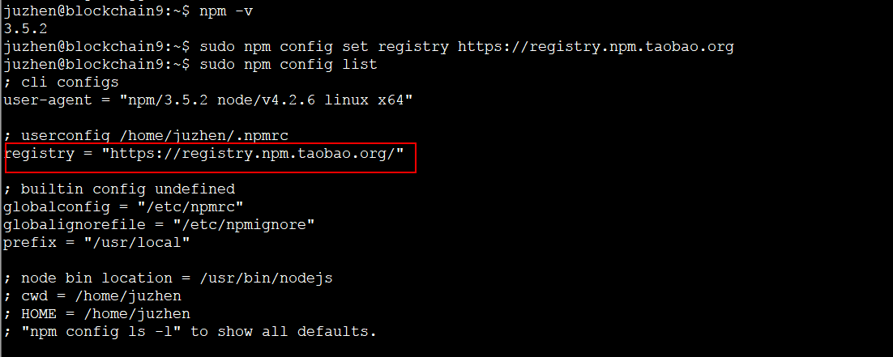

### solc安装

$ sudo npm install -g solc@0.4.11

$ sudo ln -s /usr/local/lib/node_modules/solc/solcjs /usr/bin/solc

$ solc --version

### truffle安装

$ sudo mkdir -p /opt/package && cd /opt/package

$ sudo wget <https://github.com/zjsunzone/truffle/releases/download/v2.1.1/truffle-2.1.1.tar.gz>

$ sudo tar -zxvf  [truffle-2.1.1.tar.gz](https://github.com/zjsunzone/truffle/releases/download/v2.1.1/truffle-2.1.1.tar.gz)

$ sudo mkdir -p /usr/local/lib/node_modules

$ sudo cp -rp /opt/package/truffle /usr/local/lib/node_modules/

$ sudo ln -s /usr/local/lib/node_modules/truffle/cli.js /usr/local/bin/truffle

$ sudo ln -s /usr/local/lib/node_modules/truffle/exec.js /usr/local/bin/truffle-exec

### nginx安装

温馨提示：Nginx的安装会较耗时，请耐心等待，如果没有目录的特别习惯，可以直接拷贝命令一句一句执行。

依赖说明：

gzip模块需要 zlib 库

rewrite模块需要 pcre 库

ssl 功能需要openssl库

1.1. 安装pcre

$ sudo mkdir -p /opt/package && cd /opt/package

$ sudo wget https://jaist.dl.sourceforge.net/project/pcre/pcre/8.41/pcre-8.41.tar.gz

$ sudo tar -zxvf pcre-8.41.tar.gz && cd pcre-8.41

$ sudo ./configure --prefix=/usr/local/pcre

$ sudo make

$ sudo make install

1.2. 安装openssl

$ sudo mkdir -p /opt/package && cd /opt/package

$ sudo wget <https://www.openssl.org/source/openssl-1.0.2l.tar.gz>

$ sudo tar -zxvf openssl-1.0.2l.tar.gz && cd openssl-1.0.2l

$ sudo ./config --prefix=/usr/local/openssl

$ sudo make

$ sudo make install

1.3.安装zlib

$ sudo mkdir -p /opt/package && cd /opt/package

$ sudo wget https://jaist.dl.sourceforge.net/project/libpng/zlib/1.2.11/zlib-1.2.11.tar.gz

$ sudo tar -zxvf zlib-1.2.11.tar.gz && cd zlib-1.2.11

$ sudo ./configure --prefix=/usr/local/zlib

$ sudo make

$ sudo make install

1.4.安装nginx

$ sudo mkdir -p /opt/package &&cd /opt/package

$ sudo wget <https://nginx.org/download/nginx-1.12.1.tar.gz>

$ sudo tar -zxvf nginx-1.12.1.tar.gz && cd nginx-1.12.1

$ sudo ./configure --prefix=/usr/local/nginx --with-pcre=/opt/package/pcre/pcre-8.41

$ sudo make

$ sudo make install

说明：若安装时找不到上述依赖模块，使用--with-openssl=、--with-pcre=、--with-zlib=指定依赖的模块目录；

至此，对web支持的服务器部署完成，如果仅测试demo使用默认配置即可;

推荐配置：/usr/local/nginx/conf/nginx.conf

worker_processes 4;

worker_cpu_affinity 0001 0100 1000 0010;

error_log logs/error.log notice;

pid nginx.pid;

events {

worker_connections 1024;

}

http {

include mime.types;

default_type application/octet-stream;

log_format main '$remote_addr - $remote_user [$time_local] "$request" '

'$status $body_bytes_sent "$http_referer" '

'"$http_user_agent" "$http_x_forwarded_for"';

access_log logs/access.log main;

sendfile on;

keepalive_timeout 65;

send_timeout 10s;

client_max_body_size 8m;

# define upstream

#upstream proxy_monitorWebEngine {

# server 192.168.9.18:10002;

#}

server {

listen 80;

server_name localhost;

charset utf-8;

access_log logs/host.access.log main;

#location /monitor_web {

# proxy_pass http://proxy_monitorWebEngine/monitor_web;

# proxy_redirect default;

# proxy_set_header Host $host:$proxy_port;

# proxy_set_header X-Real-IP $remote_addr;

# proxy_set_header X-Forwarded-For $proxy_add_x_forwarded_for;

#}

location / {

root html;

index index.html index.htm;

}

error_page 500 502 503 504 /50x.html;

location = /50x.html {

root html;

}

}

}

# Demo说明

参考资料：

《矩阵元股权交易产品用户手册》

https://github.com/Juzix/wiki/blob/master/矩阵元股权交易产品用户手册.pdf

## 代码获取

继续下列操作时，请确保已完成环境搭建，参考：章节1.开发环境搭建

* DAPP合约代码获取

$ git clone https://github.com/Juzix/BlockChain-Demo.git

说明：推荐使用gitbash进行git代码管理

* DAPP-Web代码获取

$ wget https://github.com/Juzix/BlockChain-Demo/releases/download/v0.1.0/dapp-token.zip

说明：web代码为纯前端html+js组成，结合web3.js与节点进行交互

* 移动APP 下载 二维码

Url: https://github.com/Juzix/BlockChain-Demo/releases/download/v0.1.0/Juzix-app-token.apk



说明：APP 为移动端原生APP，承载dapp-web的装载，使用app可完成对dapp-web的操控;

## 代码解读

功能说明：

* 实现了一个基本的股权交易合约  
* 基于该合约能够实现基本的股权登记与非交易过户等功能特性  
* 采用零知识证明与同态加密算法实现用户股权账户的隐私保护  
* 初步呈现了矩阵元联盟链在交易执行、业务查询、隐私保护等方面的功能

合约代码

app/ - truffle 测试WEB程序  
contracts/ - 合约目录  
- interfaces/ - 合约接口定义（抽象合约）  
 - IJuzixTokenManager.sol - 接口:股权交易  
 - IRegisterManager.sol - 接口：注册中心  
 - IRoleFilterManager.sol - 接口：角色过滤器  
library/ - Libray库目录  
- LibTokenPailler.sol - Lib:合约信息Struct  
- LibTokenRecord.sol - Lib:交易记录Struct  
nizk/ - 同态加密Lib库集  
- LibNIZK.sol  
- LibNizkParam.sol   
sysbase/ - 系统合约目录  
- BaseModule.sol - 基础模块合约，所有模块需要继承该合约  
- OwnerNamed.sol - 所有业务合约都需继承该合约  
token/ - ERC2.0接口标准  
- BasicToken.sol  
- ERC20.sol  
- ERC20Basic.sol  
- StandardToken.sol  
utillib/ - 系统工具合约  
- LibDB.sol  
- LibDecode.sol  
...  
JuzixTokenManager.so - 股权交易主合约  
TokenModuleManager.sol - 股权DAPP对应模块  
truffle.js - truffle 配置文件  
package.json - npm包配置文件  
install.js - 合约发布程序

说明：

以上为github下载的代码目录结构，重点介绍如下：

* interfaces

合约接口定义目录，主要用于存放定义合约的接口；

* library

struct的库解析目录，所有业务struct结构的解析存放于此；

* nizk

主要存放了封装零知识证明的工具函数库；

* sysbase

矩阵元联盟链合约编写规范的合约定义及规范，根据场景继承使用；

* utillib

基于矩阵元联盟链的工具库封装，主要包含字符串操作、整形数据操作、编解码、对levelDB操作、JSON数据格式解析等；

* token

ERC2.0标准定义

* JuzixTokenManager.sol

股权交易的主逻辑合约

* TokenModuleManager.sol

股权交易模块（一个模块==DAPP）

## 使用说明

在正事开始使用前请确保已完成如下操作：

* 已成功部署云平台，参考**《云平台V1.3.0用户手册-v0.6》**

* 下载移动APP应用程序，并注册一个用户，参考**《移动APP使用手册-v1.0》；**

* 注册成功后，获取新注册用户的钱包地址；（后续步骤需要使用此地址）

## 应用部署

提示：合约部署前请确认已完成基本的环境搭建

### DAPP部署

说明：应用采用app+web 混合应用方式使用，移动APP加在在线的web应用，好比浏览器访问web页面进行操作。以下为Web的部署方式；

Nginx 部署完成后，使用默认配置即可。将下载的dapp-web代码放置在/usr/local/nginx/html 目录，启动nginx 则表示发布成功；

$ cd /usr/local/nginx/sbin

$ ./nginx # 启动nginx

说明：默认DAPP-Web的文件名为：dapp-token ,目录结构如下：

html/

- dapp-token

- index.html

- static/

- css

- js

- fonts

- images

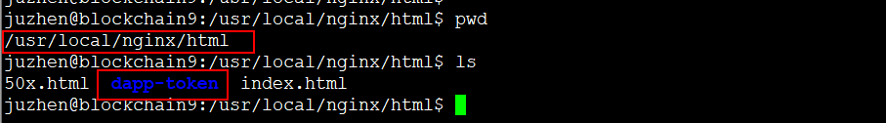

则访问地址为：**http://xxx.xxx.xxx.xxx:port/dapp-token/#**

Nginx 常用命令介绍

$ cd /usr/local/nginx/sbin

$ ./nginx -s stop # 停止

$ ./nginx -s reload # 平滑重载配置文件

此步骤结束后请牢记dapp-token的可访问地址，后续步骤中需要使用

### 合约修改

在合约发布前需要将交易模块（TokenModuleManager）中的访问地址进行更改

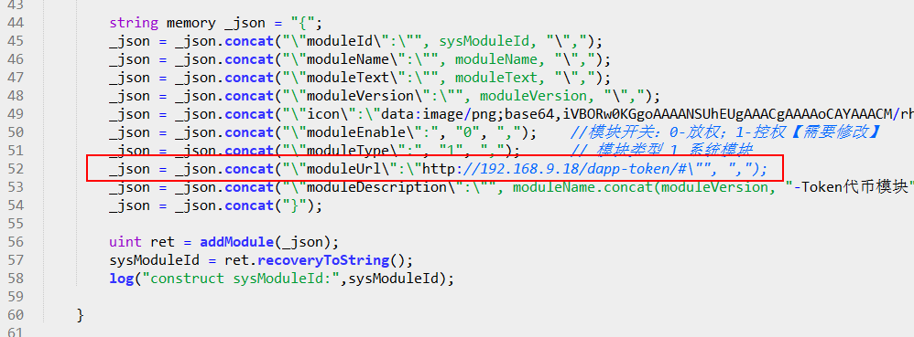

如图：更新moduleUrl的访问地址为web部署的地址：

**<http://xxx.xxx.xxx.xxx:port/dapp-token/#>**

注意：此地址为移动APP对在线web访问的地址。

### 合约部署

在git上获取到代码如图：

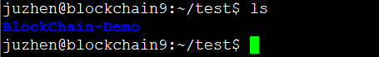

进入到BlockChain-Demo 目录完成下列操作：

* 安装nodejs包依赖

$ npm install

* 编译合约

$ truffle compile

如果出现无法编译的情况，可使用node 带参数设置方式:

$ node --max_old_space_size=2000000 /usr/local/bin/truffle

建议为以上命令设置别名，便于方便使用:

$ echo "alias mtruffle='node --max_old_space_size=2000000 /usr/local/bin/truffle'" >> ~/.bash_aliases

$ source ~/.bash_aliases

$ mtruffle version

新的合约编译方式为：

$ mtruffle compile

* 合约发布

$ node install.js --passwd 11111111 --url http://127.0.0.1:6789 --address 0xa5efb0582443bc5b77f707cea850ef099e3068cc

--passwd 临时钱包口令，用于发布合约  
--url 矩阵元联盟链节点JSON-RPC访问地址  
--address APP上注册成功的用户钱包地址

说明：

1、address 参数务必仔细填写，在合约发布完成后会自动重置合约的归属者，此地址会被设置会合约的owner地址；

2、发布合约前请务必先编译合约；

# SDK说明

## 智能合约接口

~/BlockChain-Demo/contracts/sysbase 目录特别声明：

BaseModule.sol

此合约为模块基础合约，所有新模块的编写必须继承此合约。该合约主要完成了模块数据的新增，模块下合约的新增、模块角色新增以及权限的新增。新的模块数据如果要发送到矩阵联盟链则必须通过此合约完成；

OwnerNamed.sol

此合约为所有合约的基类，任何一个新增的合约都要继承该合约。OwnerNamed主要提供合约公用的函数功能，主要包括对合约的注册、日志输出、鉴权数据同步等操作。如果您希望自定义实现一个合约并发布到链上，务必继承该合约；

~/BlockChain-Demo/contracts/utillib目录特别声明：

该目录下为封装的函数Lib库，主要为工具类库，包含了对整数、字符串数据的转换处理，同时包含对DB、日志、堆栈等数据的操作；

~/BlockChain-Demo/contracts/interfaces目录特别声明：

此目录主要用于存储合约的接口定义，接口中定义的所有函数实现的合约必须全部实现，否则派生合约也为抽象合约；

~/BlockChain-Demo/contracts/nizk目录特别声明：

LibNiz 封装了零知识证明的相关操作，包含生成零知识证明结构、密文数据相加、密文数据相减；

## Java开发接口

N/A

## Javascript开发接口

N/A

# 附录

## 安装问题

Nodejs

安装完成后执行命令：node -v 查看是否安装成功，如果没有找到node命令，可以使用：

$ ln -s /usr/bin/nodejs /usr/bin/node

## 开发问题

## 参考文档

* Solidity 智能合约开发指南【英文版】《https://solidity.readthedocs.io》

* Solidity 智能合约开发指南【中文版】《http://www.tryblockchain.org》